

Project Delivery

***Excellence Project 2015-2016***

Delivery

Group members

Documentation

Version 1.0

Last update: 30/03/2016

Use: Teacher

Author: Alvin MEIMOUN

|  |
| --- |
| **Conditions d’utilisations :** SUPINFO International University vous permet de partager ce document. Vous êtes libre de :   * Partager — reproduire, distribuer et communiquer ce document * Remixer — modifier ce document   **A condition de respecter les règles suivantes :**  Indication obligatoire de la paternité — Vous devez obligatoirement préciser l’origine « SUPINFO » du document au début de celui-ci de la même manière qu’indiqué par SUPINFO International University – Notamment en laissant obligatoirement la première et la dernière page du document, mais pas d'une manière qui suggérerait que SUPINFO International University vous soutiennent ou approuvent votre utilisation du document, surtout si vous le modifiez. Dans ce dernier cas, il vous faudra obligatoirement supprimer le texte « SUPINFO Official Document » en tête de page et préciser notamment la page indiquant votre identité et les modifications principales apportées.  En dehors de ces dispositions, aucune autre modification de la première et de la dernière page du document n’est autorisée.  **NOTE IMPORTANTE :** Ce document est mis à disposition selon le contrat CC-BY-NC-SA Creative Commons disponible en ligne http://creativecommons.org/licenses ou par courrier postal à Creative Commons, 171 Second Street, Suite 300, San Francisco, California 94105, USA modifié en ce sens que la première et la dernière page du document ne peuvent être supprimées en cas de reproduction, distribution, communication ou modification. Vous pouvez donc reproduire, remixer, arranger et adapter ce document à des fins non commerciales tant que vous respectez les règles de paternité et que les nouveaux documents sont protégés selon des termes identiques. Les autorisations au-delà du champ de cette licence peuvent être obtenues à support@supinfo.com.  © SUPINFO International University – EDUCINVEST - Rue Ducale, 29 - 1000 Brussels Belgium . www.supinfo.com |

Table of contents

1 Group summary 5

1.1 Group members 5

2 Project report 5

2.1 Laboratoire Java 5

2.2 Le projet 5

3 solution manual 6

3.1 Prérequis déploiement 6

3.2 Déploiement de l’application 6

3.2.1 Fichier de configuration (commun aux deux méthodes) 6

3.2.2 JAR Exécutable 7

3.2.3 Depuis les sources 7

3.3 Manuel Utilisateur 8

3.3.1 Ecran d’accueil 8

3.3.2 Interface d’administration 9

4 technical documentation 11

4.1 Infrastructure 11

4.2 Les sources 11

# Group summary

## Group members

Campus: Nice

|  |  |  |  |
| --- | --- | --- | --- |
| ID Open Campus | Last Name | First Name | Classe |
| 157959 | MEIMOUN | Alvin | M.Sc.1 |
| 162520 | BODIN | Quantin | M.Sc.1 |
| 159978 | MALFATTI | Antonin | M.Sc.1 |
| 163784 | ROMANIELLO | Mickael | M.Sc.1 |

# Project report

## Laboratoire Java

**SUPINFO Home Planning** a été réalisé dans le cadre du laboratoire Java sur le campus de Nice. L’équipe mentionnée ci-dessus a répondu présent et a travaillé afin d’obtenir ce résultat.

## Le projet

L’idée de **Home Planning** est venue d’un besoin. Chaque semaines, l’assistante de direction imprime une feuille affichée à l’entrée du campus indiquant la répartition des cours dans les salles du campus. Pour des raisons écologiques et de productivité, le besoin d’informatiser cette tâche est venu.

# solution manual

## Prérequis déploiement

Votre serveur doit disposer d’un environnement Java 8 et de MySQL.

L’instance MySQL doit contenir une base de données nommée « sup_homeplanning » et d’un utilisateurs « sup_homeplanning » ayant les droits sur la base de données et comme mot de passe « sup_homeplanning » (Ces informations sont modifiables, voir section déploiement).

L’écran destiné à afficher le planning doit avoir une résolution minimale de 1024 * 768.

## Déploiement de l’application

### Fichier de configuration (commun aux deux méthodes)

Si vous souhaitez modifier la localisation de la base de données (exemple : serveur externe ou modifier les informations d’accès à cette dernière, il est possible de préparer un fichier de configuration personnalisé.

Voici le fichier de configuration par défaut

**spring.datasource.url**=**jdbc:mysql://localhost/sup_homeplanning?autoReconnect=true  
spring.datasource.username**=**sup_homeplanning  
spring.datasource.password**=**sup_homeplanning  
spring.datasource.driver-class-name**=**com.mysql.jdbc.Driver  
spring.jpa.generate-ddl**=**true  
spring.jpa.show-sql**=**false**

Afin de modifier une de ces valeurs, enregistrez ces lignes sous un nouveau fichier nommé sous le format « **application-{votre_environnement}.properties**» et modifiez les valeurs nécessaires :

* spring.datasource.url : URL d’accès à la base de données MySQL
* spring.datasource.username : Nom d’utilisateur MySQL
* spring.datasource.password : Mot de passe de l’utilisateur MySQL

Les autres propriétés ne doivent pas être modifiés.

### JAR Exécutable

Récupérer le fichier supinfo_homeplanning.jar fourni dans l’archive et exécuter la commande

**« java –jar {chemin/vers/le/fichier/jar} »**

Ou la commande suivante pour exécuter en prenant compte d’un fichier de configuration personnalisé

**« java –jar {chemin/vers/le/fichier/jar} --spring.config.location={chemin/vers/mon/fichier/conf}».**

### Depuis les sources

Vous devez disposer du JDK 8 sur votre environnement pour utiliser cette méthode.

Dans un terminal se positionner à la racine du projet et exécuter la commande

**« gradlew clean bootRun »**

Ou la procédure suivante pour exécuter en prenant compte d’un fichier de configuration personnalisé :

* Copier dans le dossier src/main/resources votre fichier de configuration du type

« application-{votre_environnement}.properties »

* Exécuter la commande :

**« gradlew clean bootRun -Dspring.profiles.active={votre_environnement} ».**

## Manuel Utilisateur

### Ecran d’accueil

Cette page est destinée à être affichée à l’entrée du campus, elle contient le planning du jour et les messages qui défilent les uns à la suite des autres en bas de l’écran.



Dans le cadre d’un environnement local, la page est accessible à l’adresse <http://localhost:8080>.

Il est également possible de tester le planning à n’importe qu’elle date en la renseignant dans l’url sous la forme <http://localhost:8080/?date=23-03-2016> (dd-MM-yyyy).

Cette page se réactualise automatiquement toutes les 30 minutes.

### Interface d’administration

Afin de mettre à jour le planning et de gérer les messages, une interface d’administration est disponible et accessible à l’adresse <http://localhost:8080/admin>

Une page d’authentification s’affiche si l’utilisateur ne s’est pas auparavant authentifié.

Login : admin

Mot de passe : aX3v8pIJ

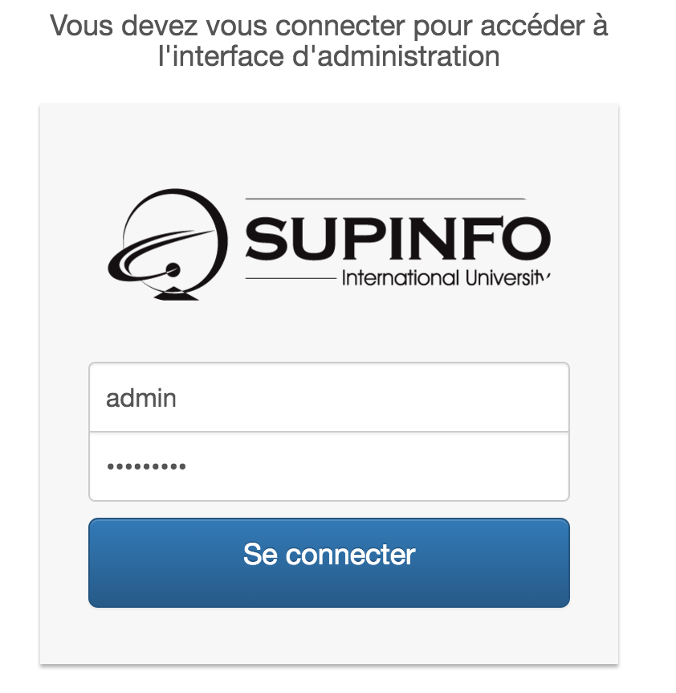

**Planning :**

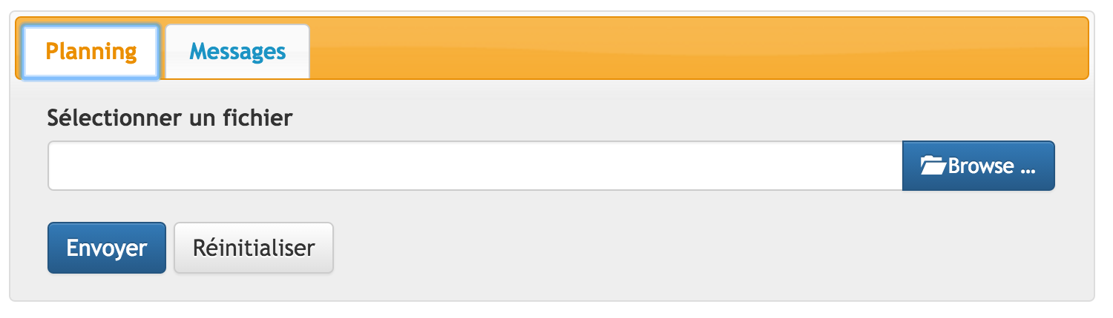

Sélectionner le fichier CSV contenant le planning.

Afin de générer le CSV depuis Excel, ouvrir le xlsx, cliquer sur Enregistrer Sous et choisir comme format de fichier **CSV (séparateur point virgule)** ou si proposé **CSV (Windows) (séparateur point virgule)**.

**Messages :**

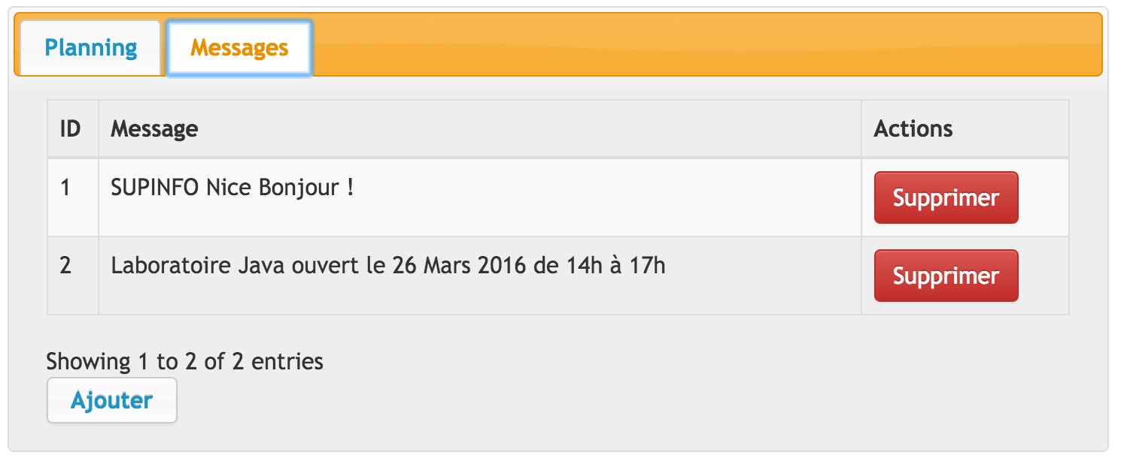

L’onglet message permet de supprimer et ajouter les messages affichés sur l’écran d’accueil.

# technical documentation

## Infrastructure

La solution utilise Spring Boot, compatible avec une base de données relationnelle et inclus une application Web.

## Les sources

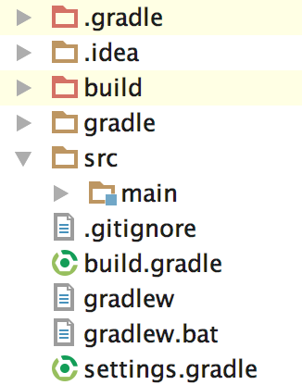Les dossiers « .gradle » et « build » sont générés automatiquement.

« gradle » « gradlew.bat » et « gradlew » sont les fichiers contenant le wrapper Gradle, qui permet de compiler la solution sans avoir d’outils installés sur l’environnement hormis le JDK 8.

« src/main » : contient les sources de l’application web

« .gitignore » : Ignore certains fichiers pour les gestionnaire de versions Git.

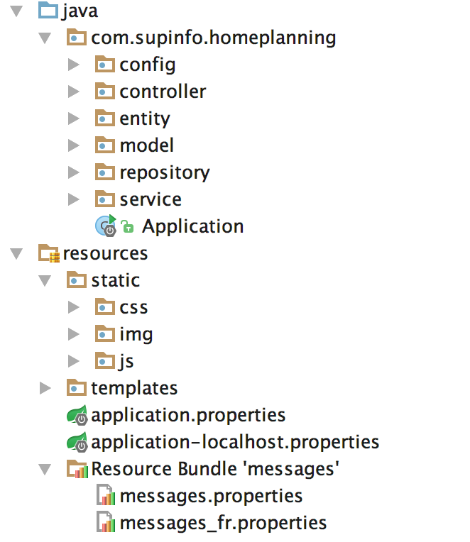

Packages :

* config : Configuration Spring
* controller : Exposition de l’application Web
* entity : Entité de la base de données
* model : Modèles utilisés dans les pages Thymeleaf
* repository : Méthodes d’accès à la base de données
* service : Logique de l’application

Application.java : Point d’entrée Spring Boot

Resources :

* static : Contient les fichier css, js et images
* templates : Contient les vues html Thymeleaf et les partielles
* application.properties : Fichier de configuration principal
* application-xxxxx.properties : Fichier de configuration spécifique à un environnement
* messages{_fr}.properties : Fichiers de ressources contenant les chaines de caractères.